一. 引言 3

1. 编写目的 3

2. 背景 3

3. 定义 3

4. 参考资料 3

二. 计划 3

1. 软件说明 3

2. 测试内容 3

3. 测试1 3

3.1进度安排 3

3.2条件 3

3.3测试资料 3

4. 测试2 4

4.1进度安排 4

4.2条件 4

4.3测试资料 4

5. 测试3 5

5.1进度安排 5

5.2条件 5

5.3测试资料 5

6. 测试4 6

6.1进度安排 6

6.2条件 6

6.3测试资料 6

7. 测试5 7

7.1进度安排 7

7.2条件 7

7.3测试资料 7

8. 测试6 8

8.1进度安排 8

8.2条件 8

8.3测试资料 8

9. 测试7 9

9.1进度安排 9

9.2条件 9

9.3测试资料 9

10. 测试8 10

10.1进度安排 10

10.2条件 10

10.3测试资料 10

11. 测试9 11

11.1进度安排 11

11.2条件 11

11.3测试资料 11

12. 测试10 12

12.1进度安排 12

12.2条件 12

12.3测试资料 12

三. 测试设计说明 12

1. 测试1 13

2. 测试2 13

3. 测试3 15

4. 测试4 15

5. 测试5 15

6. 测试6 15

7. 测试7 15

8. 测试8 16

9. 测试9 16

10. 测试10 16

四. 测试准则 16

1. 范围 16

2. 数据整理 16

3. 尺寸 16

1. 引言
2. 编写目的

本测试计划书旨在详细描述康复诊疗排班系统的测试计划，包括测试目标、测试范围、测试策略等内容，以确保系统的质量和稳定性。

1. 背景

康复诊疗排班系统是为医院开发的一款用于管理医生排班和病人叫号的软件系统。为保证系统功能的正常运行和质量，需要进行全面的测试。

1. 定义

康复诊疗排班系统：用于管理医院中医生和病人之间的排班和叫号的软件系统。

测试计划书：描述软件测试的目标、范围、策略和资源等内容的文档。

1. 参考资料

相关需求文档、设计文档、用户手册等

1. 计划
2. 软件说明

康复诊疗排班系统的主要功能包括：

* 报到：记录报到病人、记录报到医生。
* 项目管理：开启项目、结束项目、确认项目开启、确认项目结束。
* 治疗流程管理：病人诊疗室排序、计算医生排班、新增流程等功能。
* 查询：查询流程、查询已报到病人、查询已报到医生等功能。

1. 测试内容
   * + 功能测试：验证系统的各项功能是否符合需求，并保证功能的正确性和完整性。
     + 性能测试：测试系统的性能指标，如响应时间、并发处理能力等。
     + 安全性测试：数据保护、身份认证和访问控制等方面的测试。
2. 测试1

3.1进度安排

3.2条件

人员：刘庭彬

3.3测试资料

* 程序流程图：

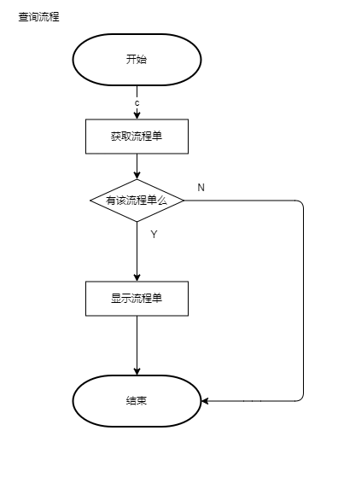

* 测试方法：错误推测法、条件覆盖法

1.错误推测法

2.条件覆盖法

判定<有该流程单么>中各种条件的所有可能结果：有该流程单、没有该流程单。

1. 测试2

4.1进度安排

4.2条件

人员：刘庭彬

4.3测试资料

* 程序流程图：

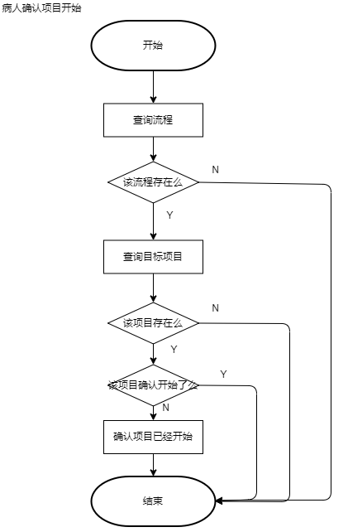

* 测试方法：错误推测法、判定覆盖法

1.错误推测法：

2.判定覆盖法：

判定<该流程存在么>中各种条件的所有可能结果：该流程存在、该流程不存在。

判定<该项目存在么>中各种条件的所有可能结果：该项目存在、该项目不存在。

判定<该项目确定开始了么>中各种条件的所有可能结果：该项目确定开始了、该项目没确定开始。

1. 测试3

5.1进度安排

5.2条件

人员：梁浩文

5.3测试资料

* 程序流程图

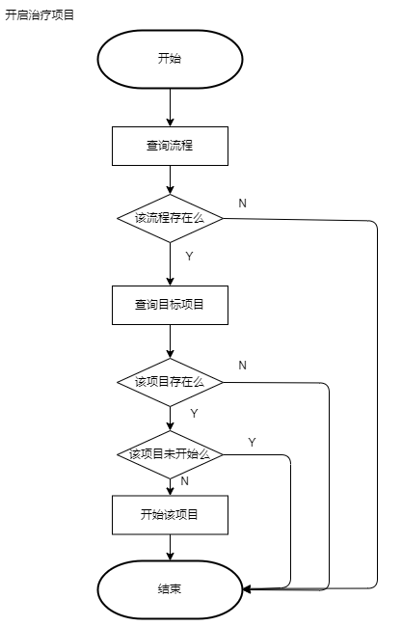

* 测试方法：黑盒测试（等价类划分法）

1.根据输入类型分为三个等价类：流程号非法（A），项目非法（B），合法并存在的流程与项目（C）

2根据三个等价类设置相应测试用例以测试流程

1. 测试4

6.1进度安排

6.2条件

人员：梁浩文

6.3测试资料

* 程序流程图

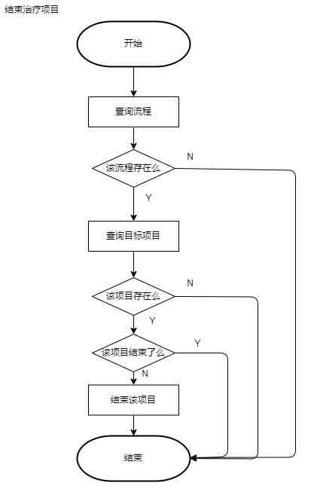

* 测试方法：错误推测法

1.判定<该流程存在么>中的可能出错情况：输入了错误的流程号

2判定<该项目存在么>中可能出错情况：输入了错误的项目号/项目名。

1. 测试5

7.1进度安排

7.2条件

人员：罗祥能

7.3测试资料

* 程序流程图

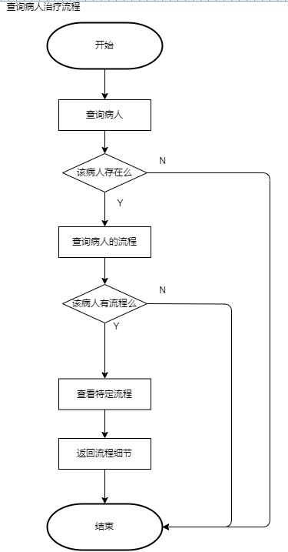

* 测试方法：错误推测法

1.判定<该病人存在吗>中的可能出错情况：输入了错误的病人号

2判定<该病人有流程吗>中可能出错情况： 输入了没有治疗流程的病人号

1. 测试6

8.1进度安排

8.2条件

人员：罗祥能

8.3测试资料

* 程序流程图

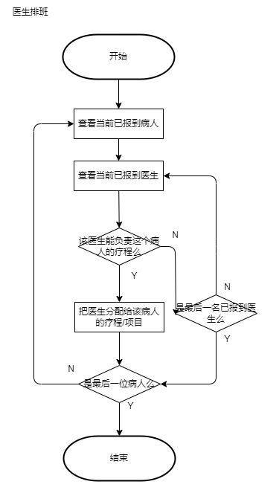

* 测试方法：错误推测法

1. 测试7

9.1进度安排

9.2条件

人员：吴梓帆

9.3测试资料

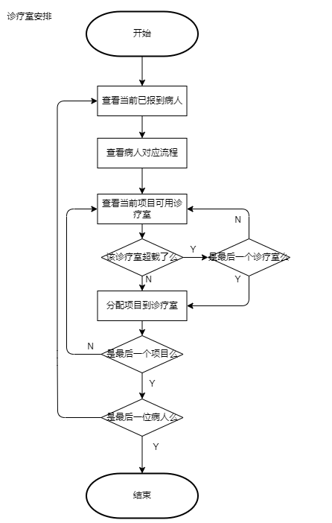

* 测试方法：错误推测法、判定覆盖法

1.错误推测法：

2.判定覆盖法：

判定<该诊疗室超载么>中各种条件的所有可能结果：该诊疗室超载、该诊疗室没超载。

判定<是最后一个诊疗室么>中各种条件的所有可能结果：是最后一个诊疗室，不是最后一个诊疗室。

判定<是最后一个项目么>中各种条件的所有可能结果：是最后一个项目、不是最后一个项目。

判定<是最后一个病人么>中各种条件的所有可能结果：是最后一个病人、不是最后一个病人。

1. 测试8

10.1进度安排

10.2条件

人员：吴梓帆

10.3测试资料

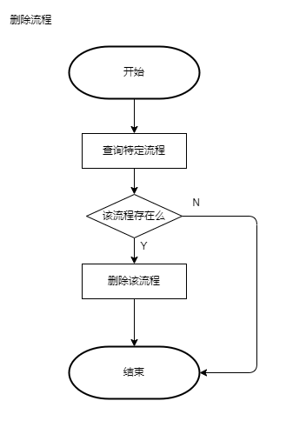

* 测试方法：错误推测法、判定覆盖法

1.错误推测法：

2.判定覆盖法：

判定<该流程存在么>中各种条件的所有可能结果：该流程存在、该流程不存在。

1. 测试9

11.1进度安排

11.2条件

人员：吴梓帆

11.3测试资料

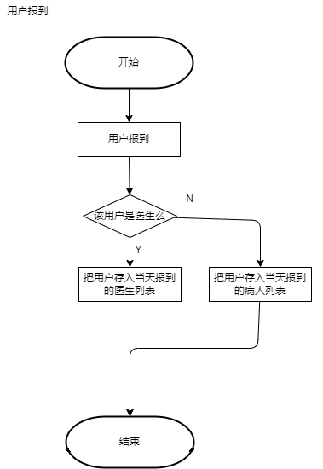

* 测试方法：错误推测法、判定覆盖法

1.错误推测法：

2.判定覆盖法：

判定<该用户是医生么>中各种条件的所有可能结果：该用户是医生、该用户不是医生。

1. 测试10

12.1进度安排

12.2条件

人员：吴梓帆

12.3测试资料

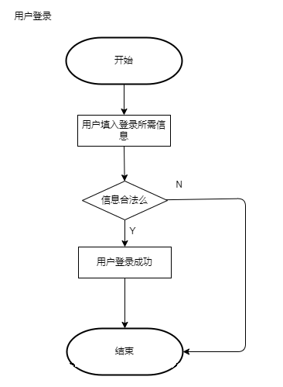

* 测试方法：错误推测法、判定覆盖法

2.判定覆盖法：

判定<该信息合法么>中各种条件的所有可能结果：该信息合法、该信息不合法。

1. 测试设计说明
2. 测试1

测试用例（第一组）

|  |  |
| --- | --- |
| 测试用例编号 | QUERY_PROCESS_001 |
| 测试项目 | 查询流程 |
| 测试标题 | 输入合法的流程号 |
| 重要级别 | 高 |
| 预置条件 | 系统存在该流程 |
| 输入 | 流程号1 |
| 操作步骤 | 输入流程号 |
| 预期输出 | 该流程的全部数据 |

测试用例（第二组）

|  |  |
| --- | --- |
| 测试用例编号 | QUERY_PROCESS_002 |
| 测试项目 | 查询流程 |
| 测试标题 | 输入不存在的流程号 |
| 重要级别 | 中 |
| 预置条件 | 系统不存在该流程 |
| 输入 | 流程号1000 |
| 操作步骤 | 输入流程号 |
| 预期输出 | 提示“该流程不存在” |

测试用例（第三组）

|  |  |
| --- | --- |
| 测试用例编号 | QUERY_PROCESS_003 |
| 测试项目 | 查询流程 |
| 测试标题 | 输入不合法的流程号 |
| 重要级别 | 中 |
| 预置条件 |  |
| 输入 | 流程号-1 |
| 操作步骤 | 输入流程号 |
| 预期输出 | 提示“该流程不存在” |

测试用例（第四组）

|  |  |
| --- | --- |
| 测试用例编号 | QUERY_PROCESS_004 |
| 测试项目 | 查询流程 |
| 测试标题 | 输入空 |
| 重要级别 | 中 |
| 预置条件 |  |
| 输入 | null |
| 操作步骤 |  |
| 预期输出 | 提示“流程号不能为空” |

1. 测试2

测试用例（第一组）

|  |  |
| --- | --- |
| 测试用例编号 | CONFIRM_ITEM_START_001 |
| 测试项目 | 病人确认项目开启 |
| 测试标题 | 输入存在的流程号、存在的且医生开启了的项目的项目号 |
| 重要级别 | 高 |
| 预置条件 | 系统存在该流程和该项目 |
| 输入 | 流程号1，项目号1 |
| 操作步骤 | 1.选择流程 2.选择确认开启的项目 |
| 预期输出 | 1.展示流程 2.提示“确认项目已开启” |

测试用例（第二组）

|  |  |
| --- | --- |
| 测试用例编号 | CONFIRM_ITEM_START_002 |
| 测试项目 | 病人确认项目开启 |
| 测试标题 | 输入不存在的流程号 |
| 重要级别 | 中 |
| 预置条件 | 系统不存在该流程 |
| 输入 | 流程号1000 |
| 操作步骤 |  |
| 预期输出 | 提示“该流程不存在” |

测试用例（第三组）

|  |  |
| --- | --- |
| 测试用例编号 | CONFIRM_ITEM_START_003 |
| 测试项目 | 病人确认项目开启 |
| 测试标题 | 输入存在的流程号、不存在的项目号 |
| 重要级别 | 中 |
| 预置条件 | 系统存在该流程和不存在该项目 |
| 输入 | 流程号1，项目号1000 |
| 操作步骤 |  |
| 预期输出 | 1.展示流程 2.提示“项目不存在” |

测试用例（第四组）

|  |  |
| --- | --- |
| 测试用例编号 | CONFIRM_ITEM_START_004 |
| 测试项目 | 病人确认项目开启 |
| 测试标题 | 输入存在的流程号、存在的且已确认开启的项目的项目号 |
| 重要级别 | 中 |
| 预置条件 | 系统存在该流程和存在该项目且项目已确认开启 |
| 输入 | 流程号1，项目号2 |
| 操作步骤 |  |
| 预期输出 | 提示“项目已确认开启了” |

测试用例（第五组）

|  |  |
| --- | --- |
| 测试用例编号 | CONFIRM_ITEM_START_005 |
| 测试项目 | 病人确认项目开启 |
| 测试标题 | 输入不合法的流程号 |
| 重要级别 | 中 |
| 预置条件 |  |
| 输入 |  |
| 操作步骤 |  |
| 预期输出 | 提示“该流程不存在” |

测试用例（第六组）

|  |  |
| --- | --- |
| 测试用例编号 | CONFIRM_ITEM_START_006 |
| 测试项目 | 病人确认项目开启 |
| 测试标题 | 输入不合法的项目号 |
| 重要级别 | 中 |
| 预置条件 |  |
| 输入 |  |
| 操作步骤 |  |
| 预期输出 | 提示“该项目不存在” |

测试用例（第七组）

|  |  |
| --- | --- |
| 测试用例编号 | CONFIRM_ITEM_START_007 |
| 测试项目 | 病人确认项目开启 |
| 测试标题 | 输入空 |
| 重要级别 | 中 |
| 预置条件 |  |
| 输入 |  |
| 操作步骤 |  |
| 预期输出 | 提示“必填值不能为空” |

1. 测试3

测试用例

测试用例（第一组）

|  |  |
| --- | --- |
| 测试用例编号 | START_PROJECT _001 |
| 测试项目 | 进度安排 |
| 测试标题 | 输入非法的流程号 |
| 重要级别 | 高 |
| 预置条件 | 无 |
| 输入 | 流程号-1 |
| 操作步骤 | 输入流程号 |
| 预期输出 | 提示”该流程不存在” |

测试用例（第二组）

|  |  |
| --- | --- |
| 测试用例编号 | START_PROJECT _002 |
| 测试项目 | 进度安排 |
| 测试标题 | 输入合法的项目号和非法的项目号 |
| 重要级别 | 高 |
| 预置条件 | 系统存在该流程 |
| 输入 | 流程号1000，项目号-1 |
| 操作步骤 | 输入流程号后输入项目号 |
| 预期输出 | 提示“该项目不存在” |

测试用例（第三组）

|  |  |
| --- | --- |
| 测试用例编号 | START_PROJECT _003 |
| 测试项目 | 查询流程 |
| 测试标题 | 输入合法的流程号与项目号 |
| 重要级别 | 高 |
| 预置条件 | 系统中存在该流程并且流程存在该项目 |
| 输入 | 流程号1001，项目号12 |
| 操作步骤 | 输入流程号后输入项目号 |
| 预期输出 | 返回该流程的目标项目相关信息 |

1. 测试4

测试用例

测试用例（第一组）

|  |  |
| --- | --- |
| 测试用例编号 | END_PROJECT_001 |
| 测试项目 | 进度安排 |
| 测试标题 | 输入非法的流程号 |
| 重要级别 | 高 |
| 预置条件 | 无 |
| 输入 | 流程号-1 |
| 操作步骤 | 输入流程号 |
| 预期输出 | 提示”该流程不存在” |

测试用例（第二组）

|  |  |
| --- | --- |
| 测试用例编号 | END_PROJECT _002 |
| 测试项目 | 进度安排 |
| 测试标题 | 输入合法的流程号 |
| 重要级别 | 高 |
| 预置条件 | 系统存在该流程 |
| 输入 | 流程号1000 |
| 操作步骤 | 输入流程号后 |
| 预期输出 | 返回该流程所有信息 |

测试用例（第三组）

|  |  |
| --- | --- |
| 测试用例编号 | END_PROJECT _003 |
| 测试项目 | 进度安排 |
| 测试标题 | 输入合法的流程号与非法的项目号 |
| 重要级别 | 高 |
| 预置条件 | 系统中存在该流程 |
| 输入 | 流程号1001，项目号-12 |
| 操作步骤 | 输入流程号后输入项目号 |
| 预期输出 | 提示“该流程不存在此项目” |

测试用例（第四组）

|  |  |
| --- | --- |
| 测试用例编号 | END_PROJECT _004 |
| 测试项目 | 进度安排 |
| 测试标题 | 输入合法的流程号与合法的项目号 |
| 重要级别 | 高 |
| 预置条件 | 系统中存在该流程并该流程存在该项目 |
| 输入 | 流程号1001，项目号12 |
| 操作步骤 | 输入流程号后输入项目号 |
| 预期输出 | 返回该流程内的目标项目所有信息 |

1. 测试5

测试用例

测试用例（第一组）

|  |  |
| --- | --- |
| 测试用例编号 | QUERY_PATIENT_PROCESS_001 |
| 测试项目 | 查询病人治疗流程 |
| 测试标题 | 输入合法的病人号 |
| 重要级别 | 高 |
| 预置条件 | 系统中存在该病人并该病人有治疗流程 |
| 输入 | 病人号2024 |
| 操作步骤 | 输入病人号 |
| 预期输出 | 返回该病人的治疗流程 |

测试用例（第二组）

|  |  |
| --- | --- |
| 测试用例编号 | QUERY_PATIENT_PROCESS_002 |
| 测试项目 | 查询病人治疗流程 |
| 测试标题 | 输入不合法的病人号 |
| 重要级别 | 高 |
| 预置条件 | 系统中不存在该病人 |
| 输入 | 病人号-100 |
| 操作步骤 | 输入病人号 |
| 预期输出 | 提示“不存在该病人” |

测试用例（第三组）

|  |  |
| --- | --- |
| 测试用例编号 | QUERY_PATIENT_PROCESS_003 |
| 测试项目 | 查询病人治疗流程 |
| 测试标题 | 输入合法的病人号 |
| 重要级别 | 高 |
| 预置条件 | 系统中存在该病人但该病人没有治疗流程 |
| 输入 | 病人号2024 |
| 操作步骤 | 输入病人号 |
| 预期输出 | 提示“该病人没有治疗流程” |

1. 测试6

测试用例

测试用例（第一组）

|  |  |
| --- | --- |
| 测试用例编号 | DOCTOR_WORK_ASSIGNMENT _001 |
| 测试项目 | 医生排班 |
| 测试标题 | 测试是否能给医生排班 |
| 重要级别 | 高 |
| 预置条件 | 已经有报道的病人和有报道的医生 |
| 输入 |  |
| 操作步骤 |  |
| 预期输出 | 没有报错 |

测试用例（第二组）

|  |  |
| --- | --- |
| 测试用例编号 | DOCTOR_WORK_ASSIGNMENT _002 |
| 测试项目 | 医生排班 |
| 测试标题 | 测试是否能给医生排班 |
| 重要级别 | 高 |
| 预置条件 | 已经无报道的病人和有报道的医生 |
| 输入 |  |
| 操作步骤 |  |
| 预期输出 | 提示“无报道的病人” |

测试用例（第三组）

|  |  |
| --- | --- |
| 测试用例编号 | DOCTOR_WORK_ASSIGNMENT _001 |
| 测试项目 | 医生排班 |
| 测试标题 | 测试是否能给医生排班 |
| 重要级别 | 高 |
| 预置条件 | 已经有报道的病人和无报道的医生 |
| 输入 |  |
| 操作步骤 |  |
| 预期输出 | 提示“无报道的医生” |

1. 测试7

测试用例（第一组）

|  |  |
| --- | --- |
| 测试用例编号 | CONFIRM_ITEM_START_001 |
| 测试项目 | 诊疗室安排 |
| 测试标题 | 在诊疗室超载时，存在可用下一个诊疗室室。并且该项目是并非最后一个项目，病人为并非最后一个病人 |
| 重要级别 | 高 |
| 预置条件 | 系统存在该诊疗室，病人以及项目 |
| 输入 |  |
| 操作步骤 |  |
| 预期输出 | 1.正确地为系统中所有病人分配病房并给所有病人显示出排班结果 |

测试用例（第二组）

|  |  |
| --- | --- |
| 测试用例编号 | CONFIRM_ITEM_START_002 |
| 测试项目 | 诊疗室排班 |
| 测试标题 | 在诊疗室超载时，不存在可用下一个诊疗室。 |
| 重要级别 | 高 |
| 预置条件 | 系统诊疗室已排满 |
| 输入 |  |
| 操作步骤 |  |
| 预期输出 | 提示“诊疗室已排满”，并返回结果 |

测试用例（第三组）

|  |  |
| --- | --- |
| 测试用例编号 | CONFIRM_ITEM_START_003 |
| 测试项目 | 诊疗室排班 |
| 测试标题 | 系统中存在不合法的病人号或流程号 |
| 重要级别 | 中 |
| 预置条件 | 系统不存在该病人和不存在该流程 |
| 输入 | 流程号1+00，病人号10+0 |
| 操作步骤 |  |
| 预期输出 | 提示“输入数据非法”，并返回报错结果 |

1. 测试8

测试用例（第一组）

|  |  |
| --- | --- |
| 测试用例编号 | CONFIRM_ITEM_START_001 |
| 测试项目 | 删除流程 |
| 测试标题 | 输入了不合法的流程号 |
| 重要级别 | 高 |
| 预置条件 | 系统不存在该流程 |
| 输入 | 流程号1+2c |
| 操作步骤 | 输入流程号 |
| 预期输出 | 提示“该流程号非法”，并返回报错结果 |

测试用例（第二组）

|  |  |
| --- | --- |
| 测试用例编号 | CONFIRM_ITEM_START_002 |
| 测试项目 | 删除流程 |
| 测试标题 | 输入了系统中不存在的流程号 |
| 重要级别 | 中 |
| 预置条件 | 系统中不存在该流程 |
| 输入 | 流程号1000 |
| 操作步骤 | 输入流程号 |
| 预期输出 | 提示“系统中不存在该流程”，并返回结果 |

测试用例（第三组）

|  |  |
| --- | --- |
| 测试用例编号 | CONFIRM_ITEM_START_003 |
| 测试项目 | 删除流程 |
| 测试标题 | 输入了系统中存在的流程号 |
| 重要级别 | 中 |
| 预置条件 | 系统中存在该流程 |
| 输入 | 流程号1 |
| 操作步骤 | 输入流程号 |
| 预期输出 | 删除该流程，并提示“已成功删除” |

1. 测试9

测试用例（第一组）

|  |  |
| --- | --- |
| 测试用例编号 | CONFIRM_ITEM_START_001 |
| 测试项目 | 用户报道 |
| 测试标题 | 输入了不合法的账户 |
| 重要级别 | 高 |
| 预置条件 | 系统不存在该用户 |
| 输入 | 账户1+2c |
| 操作步骤 | 输入账户 |
| 预期输出 | 提示“该账户非法”，并返回报错结果 |

测试用例（第二组）

|  |  |
| --- | --- |
| 测试用例编号 | CONFIRM_ITEM_START_002 |
| 测试项目 | 删除流程 |
| 测试标题 | 输入的账户为医生 |
| 重要级别 | 中 |
| 预置条件 | 系统中存在该账户 |
| 输入 | 账户10 |
| 操作步骤 | 输入账户 |
| 预期输出 | 将用户录入当日医生列表，并返回“您已报道成功” |

测试用例（第三组）

|  |  |
| --- | --- |
| 测试用例编号 | CONFIRM_ITEM_START_003 |
| 测试项目 | 删除流程 |
| 测试标题 | 输入的账户不为医生 |
| 重要级别 | 中 |
| 预置条件 | 系统中存在该账户 |
| 输入 | 账户11 |
| 操作步骤 | 输入账户 |
| 预期输出 | 将用户录入当日病人列表，并返回“您已报道成功” |

1. 测试10

测试用例（第一组）

|  |  |
| --- | --- |
| 测试用例编号 | CONFIRM_ITEM_START_001 |
| 测试项目 | 用户登录 |
| 测试标题 | 输入了不合法的信息 |
| 重要级别 | 高 |
| 预置条件 |  |
| 输入 | 信息1+2c |
| 操作步骤 | 输入信息 |
| 预期输出 | 提示“该信息非法”，并返回报错结果 |

测试用例（第二组）

|  |  |
| --- | --- |
| 测试用例编号 | CONFIRM_ITEM_START_002 |
| 测试项目 | 用户登录 |
| 测试标题 | 输入了合法的信息 |
| 重要级别 | 中 |
| 预置条件 |  |
| 输入 | 信息1234 |
| 操作步骤 | 输入信息 |
| 预期输出 | 提示“你已成功登录” |

1. 测试准则
2. 范围

测试范围涵盖了康复诊疗排班系统的所有主要功能和模块，包括但不限于：

* 报到：记录报到病人、记录报到医生。
* 项目管理：开启项目、结束项目、确认项目开启、确认项目结束。
* 治疗流程管理：病人诊疗室排序、计算医生排班、新增流程等功能。
* 查询：查询流程、查询已报到病人、查询已报到医生等功能。

1. 数据整理
2. 尺寸